**Раздел I «Общие сведения о педагоге»**

1. **Визитная карточка воспитателя.**

**Исакова Анна Вячеславовна**

**20 ноября 1987 года рождения**

**воспитатель МДОУ «Д/с № 66» с 1.02.2016 г.**

**Образование: высшее, 28.05.2016 г., г. Магнитогорск, «Магнитогорский государственный технический университет им. Г. И. Носова», преподаватель дошкольной педагогике и психологии, номер диплома 84748**

**Стаж работы: 8 лет общий стаж, 2 года педагогический стаж.**

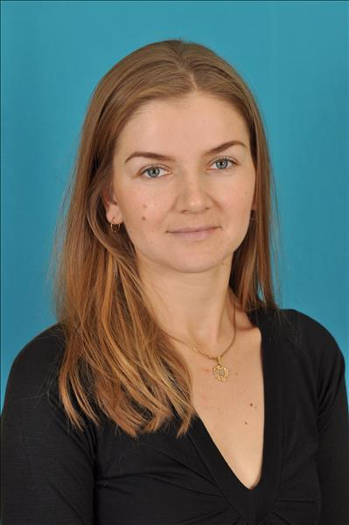

**2. Портрет.**

**«Почему я выбрала профессию воспитатель»**

**Когда наступает пора определения жизненных приоритетов, границ и целей, наступает очень важный период, когда от сделанного выбора зависит вся дальнейшая жизнь. В мире существуют тысячи профессий, и выбрать одну и на всю жизнь, конечно, сложно. Но всё же есть такие счастливые профессии, которые вызывают у окружающих людей некий восторг. Мой путь к профессии воспитателя был долгим, хотя я со школы мечтала работать в детском саду. Может так сложились обстоятельства моей жизни, или сама судьба решила показать мне правильность моего желания, предоставив возможность сначала поработать в других сферах деятельности. Затем повернула мой путь к профессии воспитателя детского сада.**

**В современных условиях родители ребёнка чаще всего заняты материальными проблемами семьи, а, следовательно, усиливается роль воспитателя в жизни и становлении ребёнка. Воспитатель для детей – учитель, который всё знает, всему учит, и товарищ по игре, и близкий человек, который все поймёт и поможет в трудную минуту. Работая воспитателем, я поняла, что надо быть всегда «чуть-чуть» ребёнком, уметь учиться у детей их видению мира, их наивности и вместе с ними проходить этот путь. Для этого необходим жизнерадостный и веселый характер, если сердиться, то не долго, избегать монотонности, скуки, поэтому воспитатель должен разумно чередовать обучение, отдых, игры, чтобы дети не скучали. Все дети с очень разными характерами, поэтому без индивидуального подхода здесь не обойтись, кого-то надо пожалеть, а кого-то и пожурить не помешает, ведь воспитатель-это вторая мама, а у неё должен быть ключик к каждому ребёнку. Воспитатель – это мудрец, к которому дети идут с любым вопросом, и он должен дать совет.**

**Я стараюсь жить по принципу: относись к детям так, как бы ты хотела, чтобы они относились к тебе.**

**Всегда нужно верить в возможности каждого ребёнка, в то доброе, что в нём заложено. Я учу детей доброте, заботе о ближнем, уважению к другим людям.**

**С раннего детства формирую такие черты характера, которые помогут ему стать человеком и гражданином общества. Воспитываю любовь и уважение к родному дому, детскому саду, родной улице, селу, чувства гордости за достижения страны, любовь и уважение к армии, гордость за мужество воинов. Развиваю у детей интерес к доступным для его возраста явлениям общественной жизни.**

**Я всё больше убеждаюсь, что я выбрала правильный профессиональный путь. Моя профессия даёт обществу детей, подготовленных к дальнейшей жизни, уверенных в себе, желающих учиться дальше. Для кого – то это банальность, а для меня это и есть жизнь. И я горжусь каждой маленькой победой в своей большой профессии.**

**3. Профессиональные достижения**

**Конспект открытого просмотра НОД по ознакомлению с окружающим миром** *«Как* ***дикие животные готовятся к зиме****»*

**Группа**: **старшая**

Направление: познавательное развитие

Цель: закрепление знаний детей о жизни лесных **животных в осенний период**, отом, как звери **готовятся к зимовке (подготовка запасов на зиму**, спячка, **подготовка жилья к зиме)**

Задачи:

Образовательные задачи: расширить представления детей о приметах осени, сезонных изменениях в природе; обобщить, систематизировать знания о лесных **животных,** о том, как они приспосабливаются к жизни в зимний период.

Развивающие задачи: развивать доказательную речь, логическое мышление, воображение. Содействовать эстетическому воспитанию по средствам музыки, картин. Формировать элементарные экологические представления.

Воспитательные: прививать любовь к природе, уважительное отношение к лесным обитателям; умение слушать друг друга.

Интеграция: познавательное, художественно – эстетическое, физическое, речевое, социально – коммуникативное развитие.

Виды детской деятельности: игровая, коммуникативная, познавательная, музыкальная, двигательная.

Способы: наглядные *(рассматривание картинок, презентация)*;словесные *(беседы, загадывание загадок, чтение стихов о природе)*; практические *(экологические игры)*

Средства: телевизор; дидактические игры *«Когда это бывает?»*, *«Времена года?»*, *«Чье жилище?»*; маски ежа, медведя, зайца.

Предварительная работа: разучиваниестихов об осени, чтение рассказов о **диких животных**, рассматривание альбома *«Осень»*, *«****Дикие животные****»*, беседы по картинам, работа с календарем природы.

Ход

1. Организационный момент

- Ребята, хотите поиграть? *(Да)*

Игра называется *«Когда это бывает?»*

На столе лежат карточки 4 цветов, как вы думаете, какое время года соответствует каждому цвету? *(белая обозначает зиму, зеленая – весну, красная – лето, желтая – осень).* Я загадаю вам загадки, а вы поднимите карточку, которая соответствует времени году, о котором говорится в загадке.

Дел у меня не мало –

Я белым одеялом

Всю землю укрываю,

В лед реки убираю

Зовут меня …. *(зима)* *(слайд1)*



Дети поднимают карточки белого цвета.

- Как вы догадались, что это зима *(ответы детей)*

- Правильно, молодцы. Слушайте следующую загадку:

Зазвенели ручьи,

Прилетели грачи

В дом свой – улей, пчела

Первый мед принесла

Кто скажет, кто знает

Когда это бывает? *(весной)* *(слайд 2)*

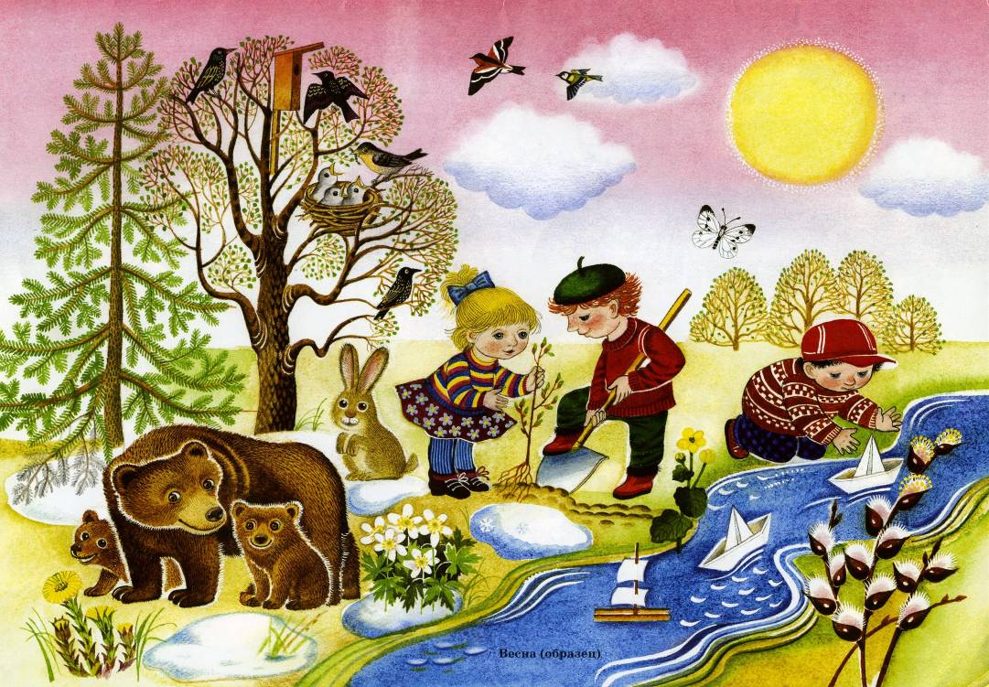

Дети показывают зеленую карточку.

- Почему вы так думаете, что это весна? *(ответы детей)*

- Молодцы. Слушайте следующую загадку.

Солнце печет,

Липа цветет,

Рожь колосится,

Золотится пшеница

Кто скажет, кто знает

Когда это бывает?. *(летом)* *(слайд 3)*

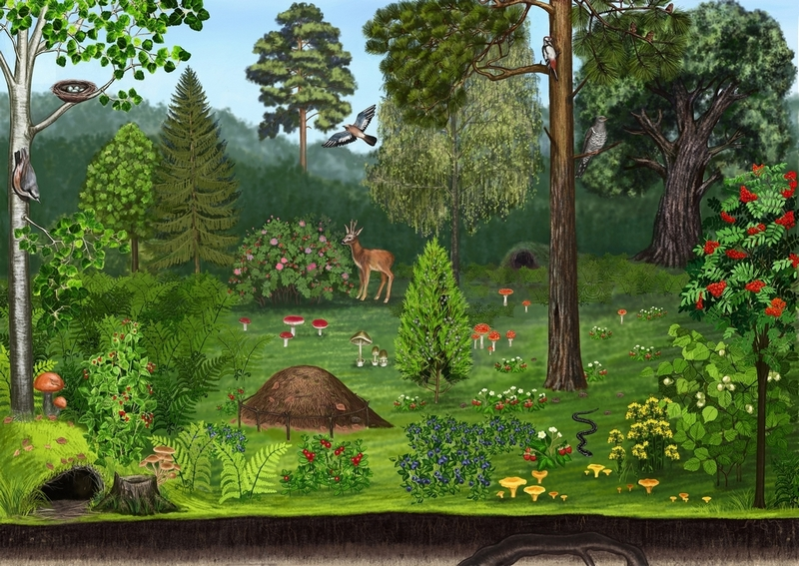

Дети показывают красную карточку. –*«Почему вы решили, что это лето?»* *(ответы детей)*Правильно, молодцы. И последняя загадка.

Дни стали корче

Длиннее стали ночи

Кто скажет, кто знает,

Когда это бывает?. *(осенью)* *(слайд 4)*

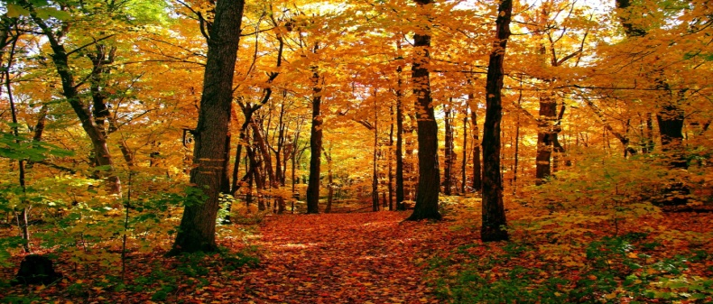

- Почему вы подняли желтые карточки? Что они обозначают? *(осень)*

- А почему вы решили, что это осень? *(ответы детей)*

- Молодцы. Скажите, а сейчас какое время года? *(осень, поздняя осень)*

- Назовите еще признаки осени. *(Ответы детей)*

*Что вы можете сказать про солнце осенью? (Греет плохо, соленных дней стало меньше.)*

*А какое небо осенью? (Хмурое, тяжелое, пасмурное, дождливое, облачное, серое, темное.)*

*Что происходит осенью с деревьями? (Листья желтеют, краснеют, опадают, засыхают. Деревья стоят голые.)*

*Как называется явление в природе, когда с деревьев опадают листья?(Листопад.)*

*Листья осенью что делают? (Желтеют, краснеют, засыхают, падают, кружатся, летят, осыпаются.)*

*С травой осенью что происходит? (Засыхает, желтеет, увядает.)*

*Что делают птицы осенью? (Улетают в теплые края.)*

*Почему? Как называют этих птиц? (Перелетные.)*

*Что делают осенью насекомые? (Прячутся в старые пни, коряги, забираются под кору деревьев.)*

*Что делают животные осенью? (Готовятся к зиме. Одни укладываются спать на всю зиму (медведь, еж, барсук), другие меняют шкурку (заяц, белка, лиса), третьи (белка, еж) делают запасы на зиму.)*

*Осенью на полях, в садах и огородах идет уборка урожая. Люди собирают урожай овощей и фруктов. Для чего люди собирают урожай?(Делают запасы на зиму.)*

*Какая погода осенью? (Холодная, дождливая, ветреная, иногда падает снег.)*

*Что бывает только осенью? (Сбор урожая, отлет птиц, листопад.)*

- Правильно. А знаете ли вы стихи об осени? *(знаем)*

- Давайте почитаем. *(Дети читают стихи)*

2. Основная часть.

- Молодцы, дети. А хотите отправиться в лес и посмотреть, что там изменилось? *(ответы детей)*

- Давайте мы с вами сядем на стульчики, закроем глаза. (Слушание *«Звуки природы»*)

-  Как тихо стало в лесу, как прозрачен воздух, сквозь обнаженные ветки деревьев видно голубое небо, снег покрыл землю легким покрывалом, на деревья надел шапки. Давайте послушаем тишину леса. Полюбуйтесь на лес поздней осенью. *Поздняя осень (Слайд5)*

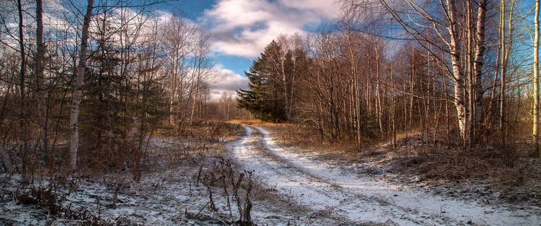

- А теперь давайте посмотрим, что же здесь изменилось. Посмотрим на деревья, пеньки. Посмотрим внимательнее, мне кажется, что это все непростое, а волшебное. Подойдем ближе к дереву и посмотрим на него *(слайд 6)*

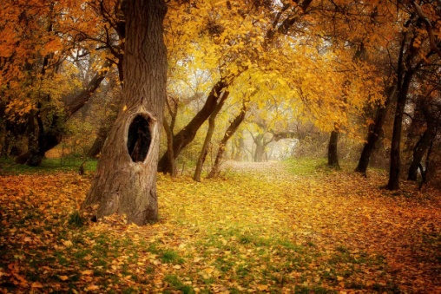

- Что это? *(воспитатель показывает на дупло)*

- Как вы думаете, кто там может жить? *(ответы детей)*

- А давайте тихонечко посмотрим *(открываем дверку и видим белку)*

- Почему она там спрялась? (*Можно укрыться от непогоды и различных опасностей. Белка тщательно утепляет его. Она натаскивает внутрь сухих листьев, мягкой травы, лишайников).*

Физминутка

Листики падают,

Осень пришла.

Рыжие белочки,

Как у вас дела?

- Мы набрали шишек

Для своих детишек.

Листьев полное дупло –

Будет нам зимой тепло.

Листики падают,

Осень пришла.

Рыжие белочки,

Как у вас дела?

- Насушили ягод,

Чтоб хватило на год. Махи руками вверх – в стороны - вниз

Наклоны вперед

Прыжки на месте

Повороты туловища влево-вправо

Махи руками вверх – в стороны – вниз

Приседания

Махи руками вверх – в стороны – вниз

- Хорошо. А теперь пойдем дальше *(дети идут дальше, увидели заснеженную горку)* *(слайд 7)*

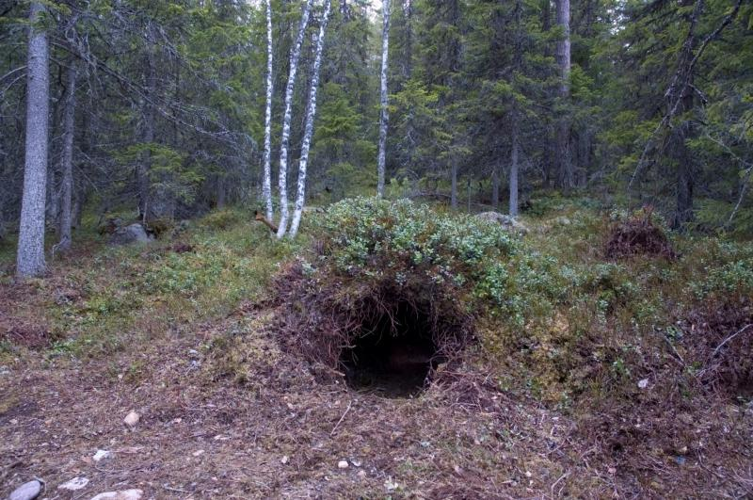

- Как вы думаете, кто там живет? Давайте потихоньку посмотрим. Ой, это берлога медведя. Вспомним все вместе, что вы знаете про медведя *(ответы детей)*

- Какая интересная получается у нас прогулка. Пойдемте дальше *(слайд 8)*

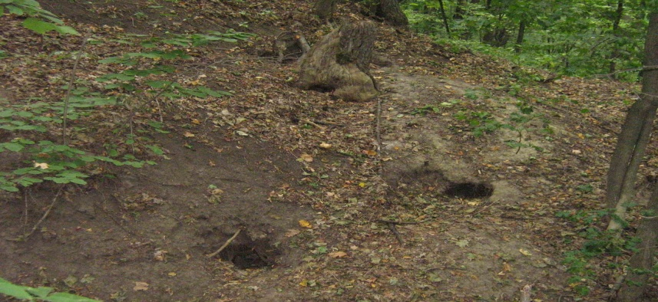

- Посмотрите – ка, пенек, какой – то. Может он тоже не простой, а волшебный? Кто там может жить? *(мышка, ежик)* Давайте тихонько посмотрим *(открываем дверцу и видим ежа)*

- Это ежик колючий свернулся в клубочек и **приготовился спать**.

- Дети, скажите, пожалуйста, что вы знаете про ежа *(ответы детей)*

- Молодцы. А вот еще один пенек, а на нем кто сидит? *(зайчик)* *(слайд 9)*

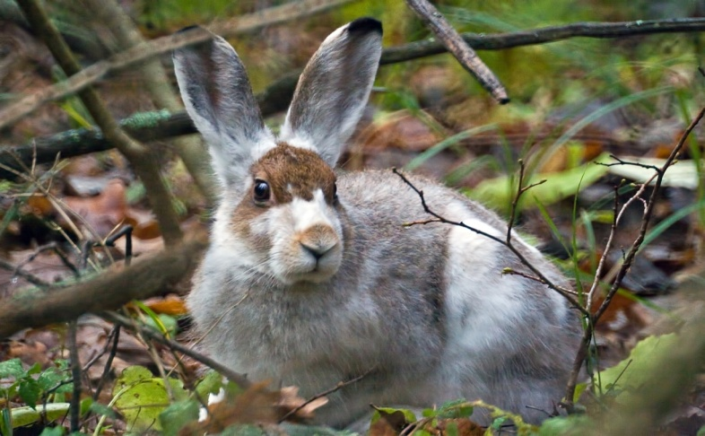

- А как он **приготовился к зиме**? *(ответы детей)*

- А чем питается заяц зимой? *(ответы детей)*

- Как вы думаете где живет лиса?

-А волк, знаете где живет?

- Давайте покажем ему, как мы можем играть. *(Дети встают в круг)*

- Игра называется *«Вокруг себя обернись и в зверя превратись»* *(игра сопровождается музыкой)*

- Посмотрите, Леша у нас превратился в медведя, Лиза в зайца, Виталий в ежика. Мы их рассказать попросим, как они встречают осень.

*«Мишка»*

В берлогу скоро лягу спать,

За осенью зима придет опять

Пусть мне во сне приснится мед!

Проснусь, когда весна придет!

*«Зайчик»*

Пора мне, зайчику, линять

Пора мне шубку поменять

Зимой быть серым не могу,

Меня заметят на снегу.

*«Ежик»*

Я тоже буду спать, как мишка.

Я поохотился за лето:

Грибы искал, мышей ловил

Мне надо отдохнуть за это.

Устал я, выбился из сил.

- Отдыхайте мишка и ежик, а ты, зайка, не попадайся волку и лисе. До свидания. До весны *(дети снимают маски)*

- А хотите еще поиграть? *(да)*

Игра *«Чье жилище»* *(слайд10)*

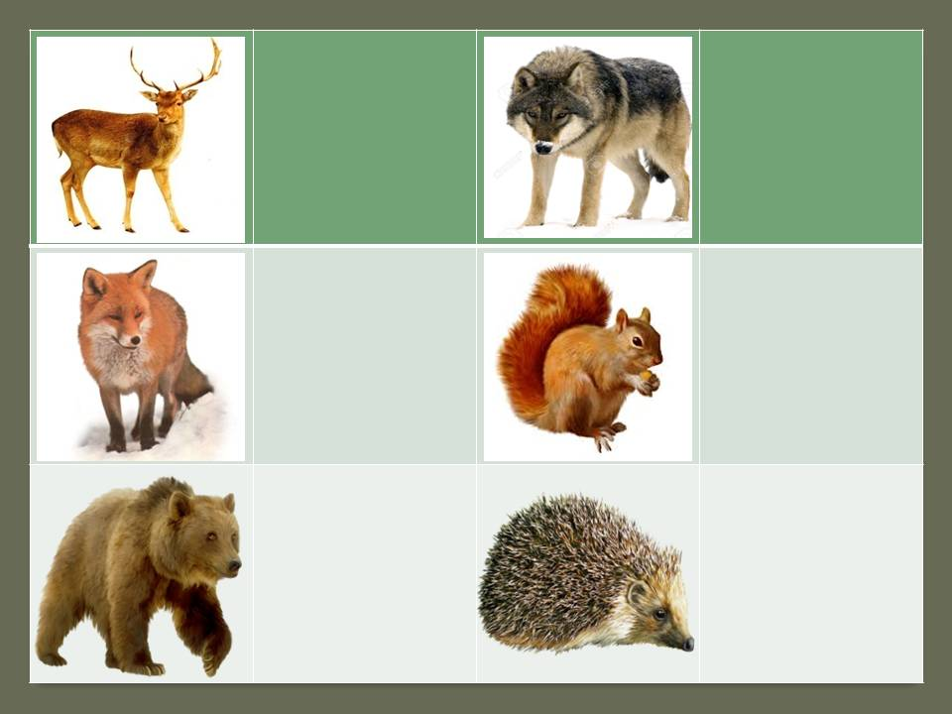

У медведя…. *(берлога)*

У лисы *(нора)*

У белки…. *(дупло)*

У волка… *(логово)*

У ежа …. *(нора)*

Молодцы, ребята, знаете, где какое **животное живет**. Давайте пожелаем им хорошей зимовки *(слайд11)*

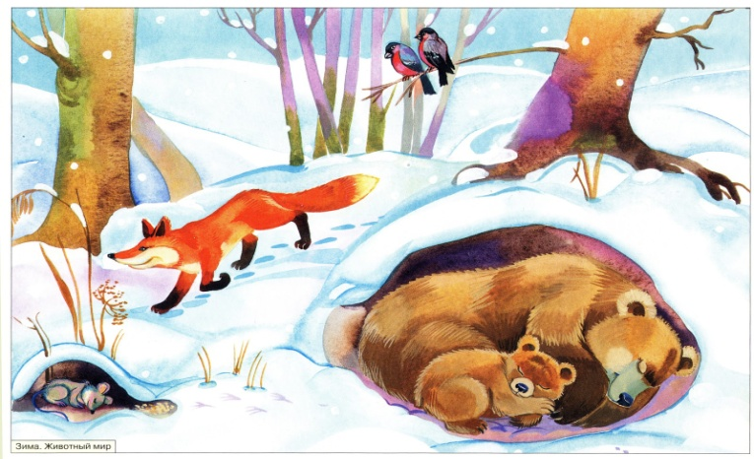

- До свидания, зверушки, хорошей вам зимовки. До весны.

- Погуляли мы с вами по осеннему лесу, посмотрели, как звери **приготовились к зиме**. А теперь нам пора возвращаться в детский сад. Закроем глаза и окажемся в детском саду.

3. Подведение итогов.

Вот и закончилось наше путешествие по лесу. Кого мы встретили в лесу? Что вам понравилось? Вы все сегодня молодцы и я хочу подарить вам раскраски о **диких животных**. Помните, что человек должен охранять природу, любить и беречь.

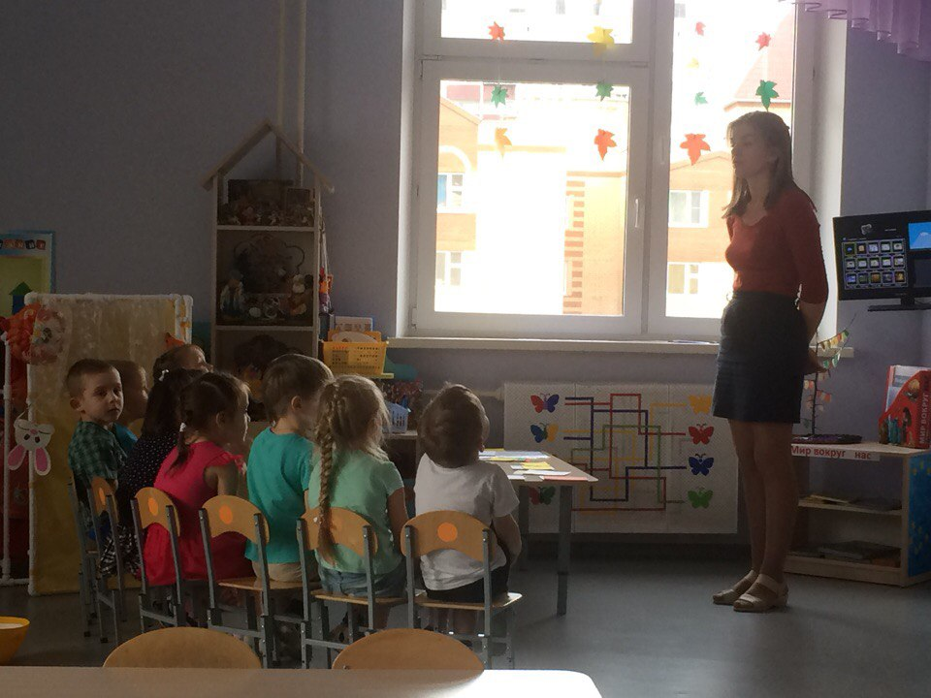

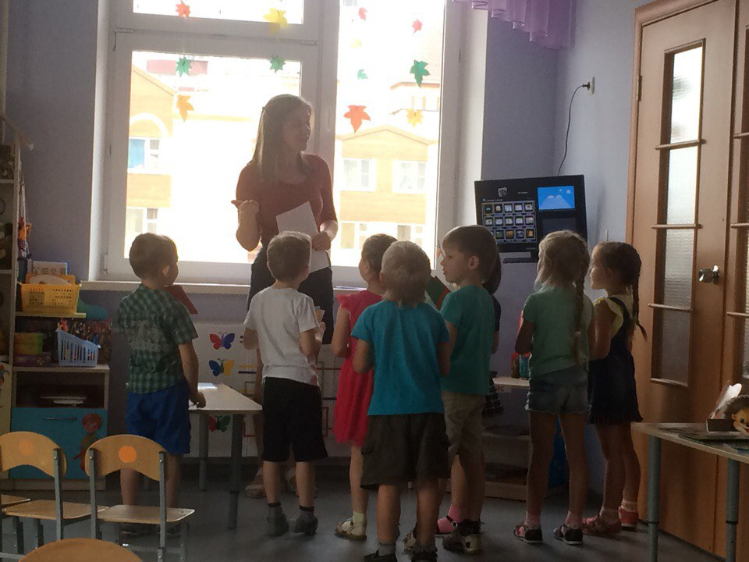

**Выставка в МДОУ «Д/с № 66» «Огород на окне»**

**«Сказочное путешествие Колобка»**

***Экологический проект для детей раннего возраста «Огород на окне»***

Интеграция образовательных областей: «Художественно-эстетическое развитие», «Физическое развитие», «Социально-коммуникативное развитие», «Познавательное развитие», «Речевое развитие».

Цель – способствовать развитию познавательной активности и формированию основ экологической культуры

Задачи:

Способствовать развитию у детей интереса, любознательности. Использование знакомого литературного произведения (р.н.с «Колобок»), стихотворений об овощах и цветах,закрепление содержания сказки, нетрадиционная форма представления проекта. (Художественно-эстетическое развитие)

Включить детей в двигательную активность, снять мышечное напряжение. Смена видов деятельности. (Физическое развитие)

Способствовать развитию общения и взаимодействия ребёнка с взрослым и сверстниками.Развиватьэмоциональную отзывчивость, заботливое и бережное отношение к растениям. Содействовать формированию у детей трудовых навыков и самостоятельности. (Социально-коммуникативное развитие)

Создать условия для совместной деятельности детей с взрослым: посадка цветочных семян, овощных культур (развитие мелкой моторики рук), наблюдение за ростом растений. Способствовать развитию познавательной активности у детей в действиях по показу, образцу («делай также»), логического мышления. Помочь проследить взаимосвязь и взаимозависимость живых и неживых объектов природы. Познакомить с разнообразием растений, их потребностями (свет, тепло, вода) и способами ухода за ними (поливать). Способствовать развитию сенсорных способностей у детей (цвет, форма, величина). (Познавательное развитие)

Обогащать и активизировать словарь детей, совершенствовать память, поощрять попытки рассказать стихотворный текст (Речевое развитие)

Ожидаемые результаты (целевые ориентиры): дети с интересом рассматривают огород на окне, внимательно слушают сказку «Сказочное путешествие Колобка» в исполнении воспитателя, отвечают на вопросы по содержанию сказки, правильно выполняют основные движения согласно тексту физкультминутки и по образцу взрослого, правильно выполняют задание на дифференциацию цвета, активно участвуют в продуктивной деятельности (лепка овощей).

Оборудование:

Стихотворения об овощах и цветах;

Авторская экологическая сказка «Сказочное путешествие Колобка»;

Огород на окне (рассада овощных и цветочных культур);

Игрушки сказочных героев;

Домик

Камушки, мелкие ракушки;

Овес, редис, укроп, лук, горох, петнья;

Приложение 1

Экологическая сказка «Сказочное путешествие Колобка»

Авторы-составители: воспитатель Исакова А. В.

Жили-были в небольшом домике Дед да Бабка. И были у них Колобок.

Пришла весна, настала пора огород сеять. Колобок помогал сеять овес и редис.

Заботился Колобок об огороде, поливал его и полол.

Колобку было очень интересно, что же сажают другие сказочные герои на своих огородах. И однажды он отправился в путешествие по сказке.

Катится Колобок по зеленой травке, катится. А навстречу ему Заяц.

-Здравствуй, Колобок. Куда путь держишь?

-Отправился я в путешествие по сказке, посмотреть, что сказочные жители сажают. Расскажи, что растет у тебя на огороде?

-Проходи, смотри. Тут у меня растут горох. Тянутся они к солнышку, растут длинные, длинные. А потом на них вырастут стручки, в которых и будут поспевать зерна гороха и фасоли. Из них можно приготовить и кашу, и суп. Вот какие культуры растут на моем огороде.

Поблагодарил Колобок Зайку за его рассказ и покатился дальше.

Катится Колобок зеленой травке, а навстречу ему Медведь.

- Здравствуй, Мишенька-Медведь.

-Здравствуй, Колобок. Что привело тебя в эти края?

- Путешествую я, Миша, по сказке и смотрю, что выращивают сказочные жители. Вот, что ты выращиваешь на своем огороде?

- Проходи, смотри. Только у меня не огород, а цветник. Посадил я цветы – Петунью. Вырастут они, зацветут разными цветами. Прилетят пчелы, соберут нектар и сделают мед. А я очень люблю мед.

- Какой хороший у тебя цветник, а ты угостишь меня медом?

- Обязательно, приходи еще ко мне в гости.

Попрощался Колобок с медведем и покатился дальше.

Катится Колобок, катится по зеленой травке, а на встречу ему Лиса и Волк.

- Здравствуйте, Лисичка-сестричка и Волчок- серый бочок!

- Здравствуй, Колобок!

- Волк-волчок, серый бочок, Лисичка-сестричка, расскажите мне, что вы посадили весной на своих огородах?

- Мы, Колобок, сажаем укроп. Их мы добавляем в суп и салат и кушаем просто так. Ведь это очень полезно.

Попрощался Колобок с ними и покатился домой к Дедушке да Бабушке.

Рассказал им, кого встречал на своем пути, что сказочные герои сажают у себя на огородах и какую пользу всем дают овощи, цветы и зелень.

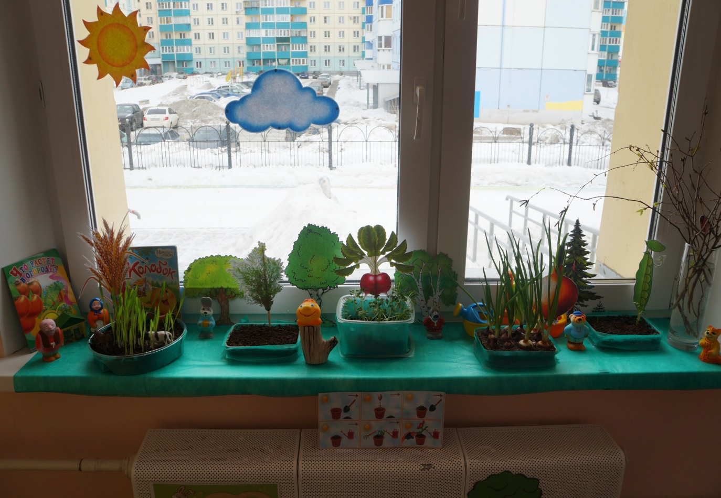

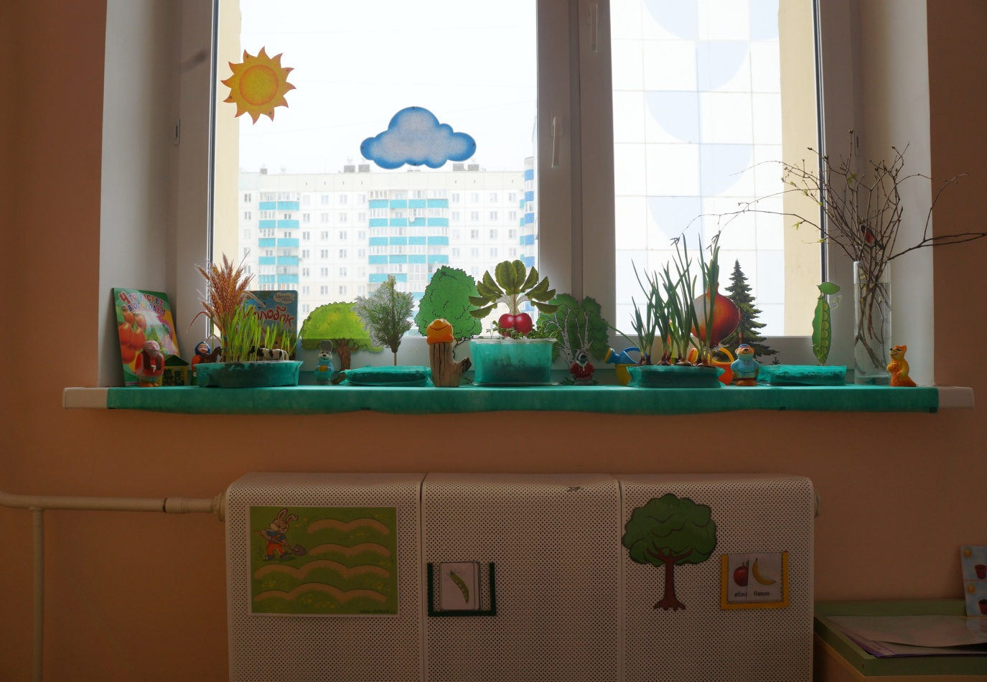

**Конструирование из бумаги с элементами лепки «Новогодняя игрушка-шар» для детей старшей группы**

**Конспект занятия по изобразительной деятельности в старшей группе *«Новогодняя объёмная игрушка-шар»*.**

1. Тема *«****Новогодняя объёмная игрушка-шар****»*

2. Интеграция образовательных областей:

• Художественно – эстетическое развитие *(****конструирование****)*;

• Познавательное развитие *(опытно-экспериментальная деятельность)*;

• Социально – коммуникативное развитие *(трудовое воспитание)*;

• Речевое развитие;

• Физическое развитие *(здоровьесберегающие технологии)*.

3. Виды деятельности: **конструирование из бумаги, лепка.**

4. Предварительная работа: Беседы о предстоящем **новогоднем празднике**, рассматривание **новогодних игрушек**.

Материал: Цветной картон, шаблоны геометрических форм; ножницы; тесьма для изготовления петелек; пластилин.

Словарная работа: шаблон, объёмная.

Программное содержание:

• Образовательная:

Продолжать закреплять умение работать с различными материалами и техниками и приемами **конструирования из бумаги**;

Формировать умение самостоятельно достигать выразительности создаваемого образа;

Учимся составлять изделие объёмной формы;

Отрабатывает технику работы с ножницами.

• Развивающая:

Формировать чувство цвета, формы;

Развивать наглядно–действенное и наглядно–образное мышление;

Способствовать развитию внимания, памяти.

Учимся работать с материалами и инструментами для **конструирования из бумаги**.

• Воспитательная:

Стимулировать интерес к **конструированию из бумаги**;

Воспитывать умение слышать словесные указания педагога, его инструкции;

Воспитывать аккуратность при работе с материалами и инструментами.

6. Ход занятия:

Вступительная часть

1. Создание интереса к теме **конструирования из бумаги** *«****Новогодняя объёмная игрушка-шар****»*

Ребята, у меня для вас письмо. Его написал для вас Дед Мороз.

«Здравствуйте, дорогие ребята отправляю вам елочку и предлагаю самим смастерить **новогодние игрушки**. Высылаю подробную инструкцию как можно самим сделать *«****Новогоднюю объёмную игрушку-шар****»*, а так же саму **игрушку**.

2. Рассматривание и обследование объекта

Воспитатель показывает **игрушку** детям и просит определить, как она сделана.

Дети высказывают свои предположения. Воспитатель уточняет и показывает способ изготовления, комментируя свои действия и обращаясь за подсказками к детям.

3. Показ способов изготовления

Берем шаблон картонную форму *(круг)* и вырезаем по контуру круг. Получаем сразу 2 одинаковых круга одного цвета. Потом берем пластилин и делаем узоры ( снежинки) на цветной стороне, вырезанного шара. В результате у нас получается вот такая объемная **игрушка**.

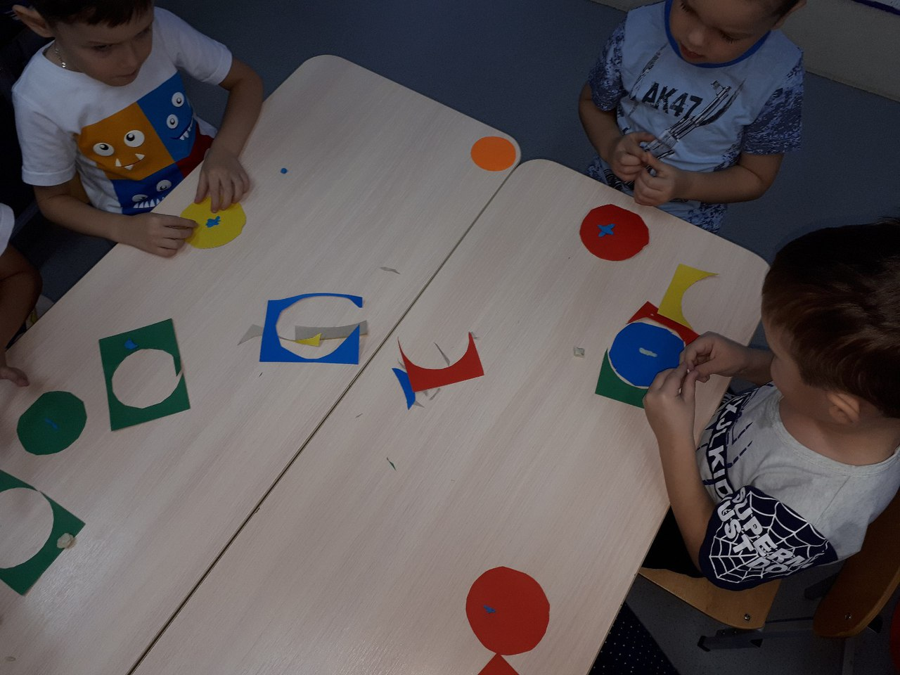

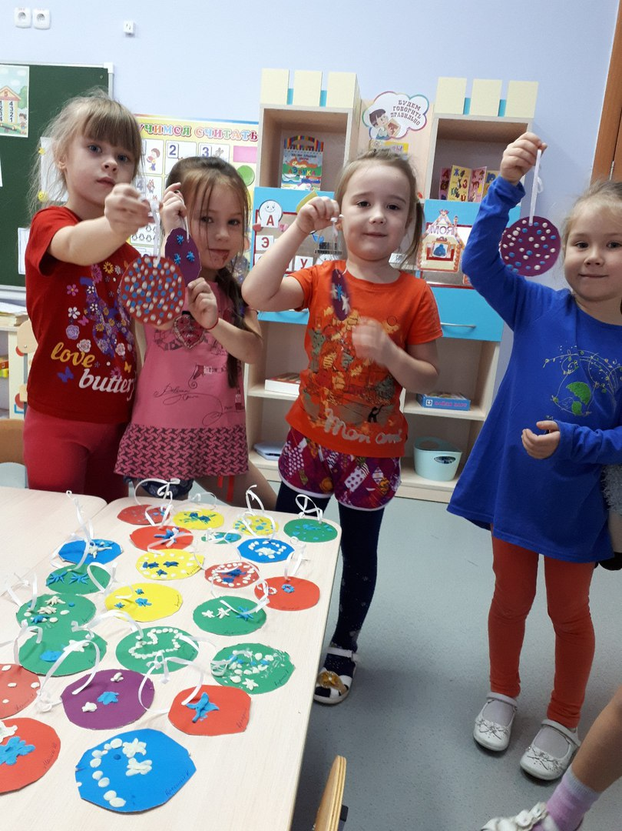

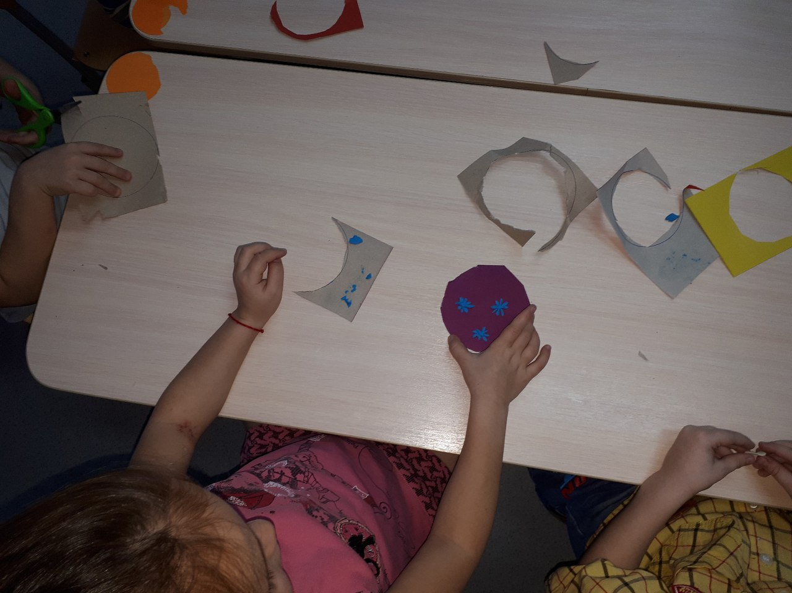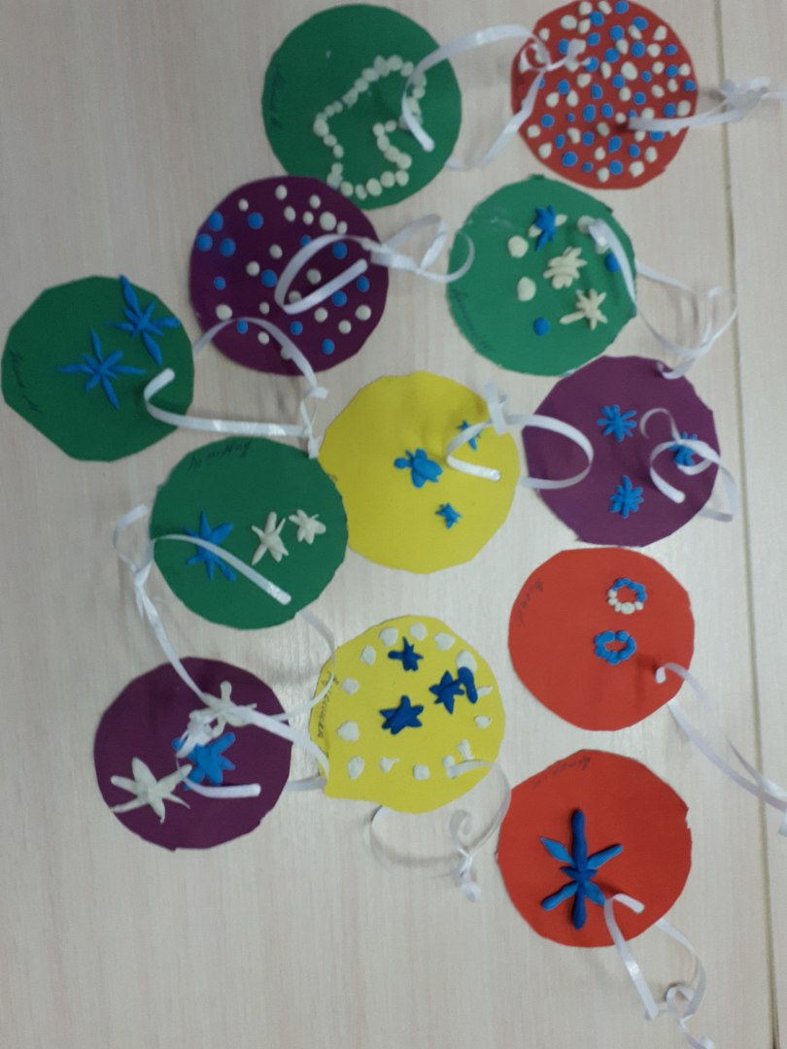

4. Двигательная активность

Ребята, а приглашаю вас на разминку.

Раз - нагнуться, потянуться

Два - разогнуться, потянуться.

Три - в ладоши три хлопка,

Головою три кивка.

На четыре - руки шире.

Пять, шесть - тихо сесть.

Ребята, а что мы с вами сегодня будем делать?

Только после ответов **детей** приступить к продуктивной деятельности.

Основная часть

5. Продуктивная деятельность

В процессе работы воспитатель следит за тем, чтобы дети, используя шаблон, крепко прижимали его к цветной **бумаге** и обводили его простым карандашом, правильно пользовались ножницами, правильно склеивали детали **игрушки**.

А также поощряется находчивость **детей**, их желание украсить **игрушку по - своему**, не повторяя предложенный образец и работы товарищей.

Заключительная часть

6. Итог занятия

В конце занятия дети рассматривают свои **игрушки**, развешивая их на елку, обсуждают, какая елка стала. Воспитатель читает стихотворение

**Индивидуальный план работы по самообразованию**

**Ф. И. О. воспитателя Исакова Анна Вячеславовна**

**Тема: «Развитие мелкой моторики дошкольников»**

**Дата начала работы над темой февраль 2016 года**

**Цель: развитие мелкой моторики и координации движений рук у детей дошкольного возраста через различные виды деятельности.**

**Задачи: 1. Улучшить мелкую моторику пальцев, кистей рук.**

**2. Улучшить общую двигательную активность.**

**3. Содействовать нормализации речевой функции.**

**4. Развивать воображение, логическое мышление, произвольное внимание, зрительное и слуховое восприятие, творческую активность.**

**5. Создавать эмоционально-комфортную обстановку в общении со сверстниками и взрослыми.**

**Литература: Анищенкова Е. С. "Пальчиковая гимнастика", изд. АСТ, 2007г.**

**Светлова И. "Развиваем мелкую моторику" ЭКСМО-Пресс, 2001г.**

**Тимофеева Е. Ю., Чернова Е. И. "Пальчиковые шаги" С-Пб, "Корона", 2007г.**

**- Янушко Е. А. Развитие мелкой моторики рук у детей раннего возраста. Москва, 2009.**

**- Крупенчук О. И. Стихи для развития речи. Санкт-Петербург, 2014.**

**- Крупенчук О. И. Тренируем пальчики – развиваем речь. Санкт-Петербург, 2013.**

**- Бардышева Т. Ю. Расскажи стихи руками. Москва, 2014.**

**- Игры для развития мелкой моторики рук с использованием нестандартного оборудования. СПб, Детство-ПРЕСС, 2013.**

|  |  |  |  |  |  |
| --- | --- | --- | --- | --- | --- |
| Срок исполнения | Содержание работы педагога над темой самообразования | Формы работы | | | Практические выходы (рефераты, доклады, открытый просмотр, выставка работ и т.д.) |
| С детьми | С педагогами | С родителями |
| 1. В теч. года  2.Ноябрь 2016 г.  3.февраль 2017 г.  4.апрель 2017 г.  5. март 2017г.  6. май 2017г. | • Массаж кистей рук  •пальчиковая гимнастика, физкультминутки  • пальчиковые игры со стихами, со скороговорками  • пальчиковый театр  •работа с конструктором ЛЕГО  • рисование по трафаретам  • Дидактические игры  • шнуровка  • игры с мелкими предметами  • пазлы, мозаика. | 1. Работа с детьми Включение пальчиковых игр в ООД, утреннюю гимнастику, физкультминутки, в свободную деятельность детей.  Использование игр  • "Спрячь в ладошке",  • "Что внутри?" (в непрозрачную коробку складываются мелкие предметы,  • "Непослушные колечки" (игра в пирамидку,  • "Забавные шнурки",  • "Пришей пуговицу",  • "Идем в магазин" (расстегивание и застегивание различных видов застежек - липучек, пуговиц, кнопок,  • "Одеваем кукол",  • "Поиграй на пианино",  • "Пальчиковый театр" | 2.Консультация «Что такое **мелкая моторика** и почему так важно её **развивать**?» 3.Семинар-практикум «Значение **мелкой моторики в развитии речи детей дошкольного возраста**» 4.Консультация «**Развитие мелкой моторики** и координации движения рук в **дошкольном возрасте**»  5.Мастер-класс *«Волшебные пальчики»* 6.*«Круглый стол»* – обмен опытом по применению нетрадиционных пособий для **развития мелкой моторики рук.** | 1. листки-памятки  «Комплекс мер, способствующих **развитию** рук и ручной умелости»,  «Игры на **развитие мелкой моторики** рук с предметами домашнего обихода»,  «Как **развить мелкую мускулатуру рук**»,  «Упражнения для **развития** тактильной чувствительности и сложнокоординированных движений пальцев и кистей рук»,  *«Игровой* ***самомассаж*** *для кистей и пальцев»*,  *«Чтобы пальчики писали.»*;  2.Консультация для родителей «**Развитие мелкой моторики рук у детей дошкольного возраста**» 3.Мастер-класс «Развитие мелкой моторики рук у детей в домашних условиях» 4.Консультация «Нетрадиционные методы рисования и аппликации для малышей»  5.Памятка «Пальчиками играем – стихи повторяем»  6.Консультация на стенде информации «Почему с детьми надо проводить речевые пальчиковые игры?»  7.Консультация на стенде информации *«Как проводить с ребёнком речевые пальчиковые игры»*. | Выставка для родителей дидактических игр и пособий по развитию мелкой моторики рук детей |

**Кружковая работа по развитию мелкой моторики «Умелые пальчики» в старшей группе.**

Пояснительная записка.

Данная программа направлена на всестороннее развитие ребенка, на развитие осязания и мелкой моторики, необходимых для выполнения предметно-практических действий Методика программы позволяет детям интенсивно заниматься и не утомляться за счет постоянной смены видов деятельности и переключения внимания. Игры направлены на развитие познавательных процессов, коммуникативных навыков, эмоционально-волевой сферы и мелкой моторики. Методика программы позволяет детям интенсивно заниматься и не утомляться за счет постоянной смены видов деятельности и переключения внимания. Программа позволяет посещать занятия не только здоровым детям, но и детям с отклонениями в развитии. Игры по данной программе проводятся в игровой форме. Во время игры, максимально реализуется ситуация успеха, следовательно работа происходит естественно, не возникает психического напряжения. Все игры безопасны для жизни и здоровья детей.

**Перспективное планирование кружковой работы по развитию мелкой моторики «Умелые пальчики»**

Программное содержание

|  |  |  |
| --- | --- | --- |
| **Месяц** | **Тема** | **Содержание** |
| Сентябрь | «Детский сад и игрушки». | Диагностика. Выявление ведущей руки. Катание ребристого карандаша между ладонями (массаж)  Развивать мелкую моторику пальцев, тактильную чувствительность.  1. Пальчиковая гимнастика «Дружат пальчики».  2. Раскрашивание игрушек.  3. Игра «Что это?». Определить плоские игрушки на ощупь: кубик, мяч, пирамидка. |
| Октябрь | 1 неделя  «Осень» | Развивать уровень мелкой моторики и тактильной чувствительности. Закрепить умение придавливать шарики, добиваясь изображения листьев.  1. Пальчиковая гимнастика «Осенние листья».  2. «Листопад»- лист желтой, оранжевой бумаги порвать намелкие кусочки.  3. Пластилинография. «Осеннее дерево». |
| 2 неделя  «Огород. Овощи». | Развивать координацию движений пальцев рук. Учить раскрашивать в одном направлении, не выходя за контур  1.«Дид. Игра «Чудесный мешочек». Выбрать только овощи.  2. Пальчиковая гимнастика «Капуста».  3. Работа с трафаретом «Обведи и раскрась овощи» |
| Ноябрь | 1 неделя  «Сад. Фрукты». | Развивать мелкую моторику пальцев. Учить наносить пластилин на основу.  1. Пальчиковая гимнастика «Мы делили апельсин».  2. «Сушка фруктов».  Нанизывание на проволоку кружков из толстого картона с дырочкой посередине.  3.Работа с трафаретами «Обведи и раскрась фрукты». |
| 2 неделя  «Ягоды». | Развивать мелкую моторику пальцев, учить выкладывать фигуру по контуру. Продолжать учить примазывать кусочки пластилина, заполняя пространство внутри.  1. Пальчиковая игра «По ягоды».  2. Выложить горохом по нарисованному контуру (ягоды)  3. Пластилинография. «Клубника». |
| 3 неделя  «Дом. Семья». | Развивать мелкую моторику пальцев; ориентировку на плоскости. Продолжать формировать графические навыки.  1. Пальчиковая гимнастика «Как у нас семья большая»  2. «Мой дом» Выкладывание из геометрических фигур домов различной высоты.  3. Пальчиковая гимнастика «Семья».  4. Пальчиковая гимнастика «На двери весит замок». Воспитатели |
| 4 неделя  «Мебель» | Развитие мелких движений пальцев рук, их двигательной активности. Развитие ориентировки на плоскости. Совершенствовать зрительную память.  1. «Мебель для гостиной» Выкладывание из палочек шкафа, дивана.  2. Массаж ребристым карандашом между ладонями.  3. «Продолжи узор». Раскрась геометрические фигуры. |
| Декабрь | 1 неделя  «Зима» | Развивать мелкую моторику пальцев; учить преобразовывать квадрат в части дома: основание и крышу. Развивать внимание, логическое мышление.  1.«Построим горку для зверушек из снежных комков»- изготовление снежных комков из бумаги путем ее сжатия и скатывания между ладонями.  2. Игра «Что лишнее и почему?»  3. Пальчиковая гимнастика «Ветер дует нам в лицо», «Зимующие птицы». |
| 2 неделя  «Зимние забавы» | Упражнять в координации движений с речью. Продолжать работать над развитием мелкой моторики. Научить скатывать шарики из салфеток.  1. Хороводная игра «Снежная баба»  2. Пальчиковая игра «Снег ложиться белый-белый».  3. «Веселые снежки».  Сжатие и скатывание между ладонями бумагу в комочки. |
| 3 неделя  «Новый год». | Развивать мелкую моторику пальцев. Учить складывать круг пополам, находить середину круга. Учить соблюдать ритм при выкладывании фигур.  1. Игра «Наведем порядок». (группировка предметов по признаку).  2. «Бусы на елку» Выкладывание геометрических фигур в определенной последовательности.  3.«Елочная игрушка». (оригами)  4. Пальчиковая игра «Елочка». |
| Январь | 1 неделя  «Зимующие птицы» | Развивать мелкую моторику пальцев. Упражнять в проведении линий без отрыва от  бумаги, закреплять навыки штриховки разными способами.  1. Угощение для птиц. Сортировка семян: фасоль, горох.  2. Пальчиковая игра «Снегири»  3.«Птица» - обводка трафарета, штриховка по показу в разных направлениях. |
| 2 неделя  «Домашние животные» | Продолжать работать над развитием мелкой моторики. Совершенствовать графические умения и навыки, закреплять умение обводить рисунок по точкам и штриховать мелкими штрихами.  1. «Маленький конструктор» - выкладывание из геометрических фигур животных.  2. Пальчиковая игра «На ладошку села кошка».  3. Обвести котенка по точкам и штриховать мелкими штрихами. |
| 3 неделя  «Домашние птицы» | Развивать мелкую моторику пальцев рук. Продолжать учить штриховать мелкими  штрихами  1. «Накормим птичек» - скомкать бумагу в маленькие комочки.  2. «Птицы хотят пить»- работа с водой и пипеткой.  3. «Цыпленок» (штриховка)  4. Пальчиковая гимнастика «Бобик», «Котенок». Воспитатели |
| Февраль | 1 неделя  «Транспорт» | Развивать зрительно-двигательную координацию и моторику пальцев рук.  Закрепить назначение транспорта.  1. Рисуем машину пальчиками на крупе.  2. Игра «Назови вид транспорта и его назначение»  3. Пальчиковая гимнастика «Машина»  4. Пальчиковая гимнастика «Солнышко». |
| 2 неделя  «Наша армия» | Продолжать развивать зрительно моторные функции. Учить штриховать в разных направлениях.  1. Из риса выложить салют по нарисованному контуру.  2. Пальчиковая игра «Солдаты».  3. Штриховка «Танк». |
| Март | 1 неделя  «Весна» | Продолжать работать над развитием мелкой моторики, координацией движений.  Учить работать с крупой.  1.«Потекли ручейки» - рисование пальцами на крупе.  2. Нанизывание пуговиц - называние (чередование: маленькая, большая и т. д.)  3. Аппликация из пшена «Солнышко»  4. Пальчиковая гимнастика «Капель». |
| 2 неделя  «Мамин праздник» | Развивать мелкую моторику. Учить действовать по словесной инструкции. Продолжать учить складывать цветы из бумаги.  1. Завязываем бантик на Подарке.  2. Смотать клубок для бабушки.  3. Открытка для мамы. (оригами).  4. Пальчиковая гимнастика «Семья». |
| 3 неделя  «Комнатные растения» | Продолжить работать над развитием мелкой моторики, координацией движений.  Учить штриховать в разных направлениях.  1. П \и «На окошке в горшочке»  2.Обрывание цветка по контуру.  3. Штриховка цветка в горшке.  4. Пальчиковая гимнастика «Красные тюльпаны». |
| 4 неля  «Дикие животные» | Продолжать работать над развитием зрительно - моторных функций. Продолжать учить работать с ножницами. Познакомить с новым видом штриховки: клубок.  1. Игра «Кто, где живет?» Обвести трафарет животного, вырезать его и поместить туда, где он живет.  2. Игра «Кто, чем питается?» В сухом бассейне определить на ощупь предмет, назвать и сказать, кто это ест.  3. Штриховка диких животных.  4. Пальчиковая гимнастика «Зайчики», «Аккуратные зайчата», «Мишка, мишка – лежебока», «Ежик», |
|  | «Перелетные птицы» | Упражнять в выкладывании фигур из палочек. Работать над развитием зрительно моторных функций. Продолжать учить работать с ножницами.  1. Пальчиковая игра «Встреча птиц.  2. «Домик для скворца» - выкладывание из палочек по принципу «колодца»  3. Обвести птицу по трафарету и вырезать. |
| Апрель | 1 неделя  «Весенние цветы» | Учить работать с трафаретами и шаблонами.  Продолжать учить работать с бумагой.  1. Упражнение «Мотылек».  2. Работа с трафаретами (в парах). Изготовление зашумленных картинок.  3. Коллективная аппликация «Весенний луг». |
| 2 неделя  «Мой город» | Упражнять в работе с трафаретами. Учить ориентироваться на микроплоскости.  1. Что спряталось в комочке» - разглаживание смятых в комочек трафаретов автобусов из бумаги, обводка, штриховка.  2. Пальчиковая гимнастика «Дом».  3. Выложить дом пластилиновыми жгутиками по контуру. |
| 3 неделя  «Правила дорожного движения» | Продолжать работать над развитием мелкой моторики. Учить работать с ножницами.  Продолжать учить прикладывать пластилиновые колбаски по контуру.  1. Пальчиковая гимнастика «Лодочка»  2. Обвести транспорт по трафарету и вырезать.  3. Пластилинография. «Светофор» |
| 4 неля  «Рыбы» | Продолжать работать над развитием мелкой моторики. Развивать зрительное внимание, память. Продолжать учить работать с пластилином.  1. Пальчиковая игра «Рыбка»  2. Упражнение «Чего не хватает»  3. Пластилинография. Коллективная работа «Рыбки в аквариуме. |
| Май | 1 неделя  «Насекомые» | Продолжать работать над развитием зрительно моторных функций. Совершенствовать графические навыки. Продолжать учить работать с пластилином.  1. Пальчиковая игра «Сороконожка»  2. Пальчиковая гимнастика «Пчела», «Улитка».  3. Пластилинография «Гусеница» |
| 2 неделя  «Бабочки» | Продолжать работать над развитием мелкой моторики, координации движений.  Закрепить умение работать в технике оригами.  1. Пальчиковая игра «Бабочка»  2. Зашумленные картинки.  3.»Бабочка» (оригами) |
| Лето |  | Продолжать работать над развитием мелкой моторики. Совершенствовать память, внимание, логическое мышление.  1. «Быстрые ножки» - «ходьба» указательным и средним пальцами в крышках от пластиковой бутылки.  2. Пальчиковая игра «Пчелы»  3. Коллективная аппликация «Лето».  Диагностика Обследование мелкой моторики. |

***Консультация для родителей на тему «Развитие мелкой моторики»***

***Развитие мелкой моторики руки у дошкольников.***

*Развивать мелкую моторику руки детям нужно обязательно. В старшем дошкольном возрасте развитие мелкой моторики, это подготовка к школьному обучению, в частности, к письму. В головном мозге человека, центры отвечающие за движения пальцев рук и речь, очень близко расположены. Стимулируем отделы мозга отвечающую за мелкую моторику, активизируем зоны отвечающую за речь. У ребенка хорошо развита мелкая моторика руки, как правило умеет рассуждать логически правильно, хорошо развита память, внимание, связная речь.*

*Развивать тонкую моторику руки можно в домашних условиях и в транспорте, на прогулке, в песочнице. Правильно ли ваш ребенок завязывает шнурки? Знает ли он названия пальцев руки? Я хотела бы вас познакомить с играми для развитие чувствительности пальцев рук.*

*Очень нравятся детям игры с прищепками. Нужно вырезать из картона различные формы: круг – солнышко, треугольник – елочка, полукруг – елочка. Пусть ребенок сам попробует придумать какую – нибудь фигуру. Можно предложить игры со спичками. Выкладывание узоров по памяти, по образцу. Примеры игр для развития тактильной чувствительности пальцев рук:*

*· Угадывание фигур, цифр или букв, "написанных" ладонях рук.*

*· Опознание предмета, буквы, цифры на ощупь поочередно правой и левой рукой.*

*· Лепка из пластилина геометрических фигур, букв, цифр, различных предметов.*

*· Перекатывание карандаша между пальцами.*

*Задания, которые могут развивать моторику руки:*

*1. игры с нитками;*

*2. уход за срезанными и живыми цветами;*

*3. чистка металла;*

*4. переливание воды. Это мытье посуды, стирка белья, переливание воды из одного стакана в другой. Эти занятия не только развивают моторику, а также успокаивают детей.*

*5. собирание разрезных картинок;*

*6. разбор круп;*

*7. рисование карандашами или красками.*

***Все зависит от вашего терпения и фантазии!***

*1. Работа с кубиками*

*Оборудование: Кубики.*

*Содержание: ребенок может выложить с помощью кубиков башню, дорожку, скамеечку, ворота, домик и т. д.*

*2. Работа с матрешками, пирамидками.*

*Оборудование: деревянные или пластмассовые матрешки, пирамидки, коробки разных размеров.*

*Содержание: На столе раскладываются матрешки, пирамидки, коробки. собрать пирамиду из 5 колец;*

*собрать 4-5 кубиков в один большой кубик;*

*собрать одну матрешку из 4-5.*

*3. Работа с бусинками.*

*Оборудование: бусинки различного цвета, формы и величины.*

*Содержание: можно придумать любой рисунок из бусинок. Сделать кукле бусы.*

*4. Оборудование: Пульверизатор, цветок.*

*Содержание: Легко нажимать тремя пальцами на грушу пульверизатора, направлять при этом получаемую струю на растение (опрыскивать).*

*5. Вырезание из бумаги.*

*Вырезание поделок из бумаги также является одним из средств развития мелкой моторики кистей рук. Эта работа очень интересна детям, способствует развитию воображения, конструктивного мышления.*

*Поделки из бумаги можно использовать в виде елочного украшения, подарить кому либо.*

*6. Составление из бумаги коллажей, композиций.*

*Ножницы должны быть безопасные, не заостренные, научит ребенка правильно их держать в руке.*

*Эффективны приемы самомассажа кистей рук:*

*1. «Ручки греем» - упражнение выполняется по внешней стороне ладони.*

*Очень холодно зимой,*

*Мерзнут ручки – ой, ой, ой!*

*Надо ручки нам погреть,*

*Посильнее растереть.*

*3. «Точилка» - сжав одну руку в кулачок, вставляем в него поочередно по одному пальцу другой руки и прокручиваем влево-вправо каждый пальчик по 2 раза.*

*Мы точили карандаш,*

*Мы вертели карандаш.*

*Мы точилку раскрутили,*

*Острый кончик получили.*

*4. «Пила» - ребром ладони одной руки «пилим» по ладони, предплечью другой руки.*

*Пилим, пилим мы бревно –*

*Очень толстое оно.*

*Надо сильно постараться,*

*И терпения набраться.*

*Если вы будете тренировать руку ребенка, будет развитие высших психических функций, речи, пространственных ориентировок. Играйте с детьми и творите!Умелые пальцы рук у детей становятся не сразу. Главное помнить золотое правило: игры и упражнения, пальчиковые разминки должны проводиться систематически.*

*Список литературы:*

*1. Аммосова Н. С. Самомассаж рук при подготовке детей с речевыми нарушениями к школе // Логопед, №6, 2004. – С. 78 -82.*

*2. Егорова Е. А. Упражнения и игры для развития движений пальцев рук / Логопед, № 6, 2005. – С. 58-60.*

*3. Краузе Е. Логопедия. - СПб, 2005.*

*4. Светлова И. Развиваем мелкую моторику. – М., 2002. – 72с.*

*Учитель – логопед: Алехина Елена Николаевна, детский сад №5 г. Валуйки*

***Консультация для родителей «Развитие речи дошкольника в семье»***

*" Навык правильной речи, как все добрые навыки, приобретается в семье".*

*Благоприятная языковая среда в семье - условие развития речи детей. Чем больше ребёнок общается с близкими людьми и родителями, тем интенсивнее и качественнее происходит его речевое развитие.*

*Какие условия необходимо создать в семье для развития речи ребёнка?*

*1. В общении с ребёнком следите за своей речью.*

*2. Говорите с ним не торопясь, звуки и слова произносите чётко и ясно, при чтении не забывайте о выразительности.*

*3. Не злоупотребляйте уменьшительно-ласкательными суффиксами.*

*4. Своевременно устраняйте недостатки речи ребёнка.*

*5. Не смейтесь над речью малыша.*

*6. Не оставляйте без ответа вопросы ребёнка.*

*7. Раз в месяц записывайте речь ребёнка на магнитофон. Такие записи не только помогут в работе над речью, но и со временем будут хорошим подарком для сына или дочери.*

*Играя с малышом, можно поупражнять его в правильности согласования имён существительных с разными частями речи. Скажите: " Сейчас к нам в гости приедут игрушки, а ты скажешь, кто приехал". Возьмите куклу и спросите: " Кто к нам приехал в гости?" Ребёнок должен дать полный ответ: " К нам в гости приехала кукла (кошка, собака)". Называя количество предметов, ребёнок употребляет слова " один ", " много ". Во время уборки игрушек необходимо обратить внимание ребёнка на то, куда " разбежались " игрушки (что (кто) где находится):кубики лежат на полу; зайчик спрятался за шкаф; машина заехала под стол и. т. д. Взрослый говорит: " Давай всё расставим по местам: кубики сложи в коробку; зайчика посади между куклой и медведем; машину поставь на полку". Затем спрашивает: " Что ты убрал? Куда поставил (положил?".*

***Как знакомить дошкольника с окружающим миром?***

*Гуляя, например, в парке, объясните ребёнку " из чего состоит дерево "(ствол, корни, ветки, листья, научите его узнавать наиболее распространённые породы деревьев (берёзу, липу,.).*

*Когда вы приходите из магазина с покупками, не торопитесь выкладывать их на стол. Сделайте это вместе с сыном или дочерью. Вынув из сумки продукт, задайте малышу вопросы: " Что это?"; " Какой он по цвету, по форме, по размеру?";" Что можно приготовить из этого продукта?"; " Как назвать одним словом?". После возвращения малыша с прогулки можно спросить: кого (или что) он видел на улице? С кем играл? Какие игрушки были у Миши (у Маши? Добивайтесь, чтобы ребёнок давал полные, развёрнутые, подробные ответы.*

***Как развивать связную речь?***

*Учить ребёнка пересказывать сказки, рассказы надо начинать с вопросов по содержанию текста (сначала предлагайте пересказывать такие сказки, в которых сюжет раскрывается последовательно, с часто повторяющимися действиями, персонажами). Например, при пересказе сказки " Репка" задаются примерно такие вопросы: " Что посадил дед?" Какая выросла репка? Кто первый тянул репку? Кого позвал дед?" и. т. д. Такие вопросы облегчают пересказ текста. Ребёнок с удовольствием договаривает в знакомом ему стихотворении целые слова, строчки. При чтении следует чаще делать паузы, чтобы дать возможность ребёнку вставить нужное слово (получается как бы совместное чтение).*

***Звуковая культура речи - что это?***

*Способность ребёнка легко подражать речи взрослых благоприятствует формированию звуковой стороны речи: малыш учится правильно произносить звуки родного языка, внятно и отчётливо воспроизводить слова и фразы, говорить достаточно громко, правильно пользоваться темпом, употреблять интонационные средства выразительности. Развитию слухового восприятия помогают разные звуковые игры, например: " Угадай, что звучит". Например, подберите 3-4 звучащие игрушки: погремушку, детские музыкальные инструменты (барабан, дудку, звоночек);заводную машинку. Сначала дайте малышу послушать, какой " голос" у каждой игрушки; затем предложите ему отвернуться и воспроизведите звуки. Ребёнок должен отгадать, какая игрушка звучала. Закладывайте семейную традицию ежедневного обмена впечатлениями о прожитом дне, о семейных и детсадовских мероприятиях, стройте планы на будущее, при этом вопросы задаёт не только взрослый ребёнку, но и ребёнок взрослому. Во время беседы с ребёнком демонстрируйте культуру ведения диалога (внимательно слушать собеседника, не перебивать, задавать вопросы, отвечать на поставленные вопросы).*

***Консультация для воспитателей по развитию мелкой моторики рук у детей дошкольного возраста***

*Самый благоприятный период для развития интеллектуальных и творческих возможностей человека – от 3 до 9 лет, когда кора больших полушарий еще окончательно не сформирована. Именно в этом возрасте необходимо развивать память, восприятия, мышление, внимание.*

*Преждевременное обучение ребенка недопустимо, так как в результате может быть сформирована минимальная мозговая дисфункция (один участок мозга развивается быстрее за счет другого).*

*Уровень развития речи детей находится в прямой зависимости от степени сформированности тонких движений рук. Каждый палец руки имеет довольно обширное представительство в коре больших полушарий мозга. Развитие тонких движений пальцев рук предшествует появлению артикуляции слогов.*

*Рекомендуется стимулировать умственное развитие детей путем тренировки движений пальцев рук. Пальцы наделены большим количеством рецепторов, посылающих импульсы в центральную нервную систему ребенка. На кистях рук расположено множество акупунктурных точек, массируя которые можно воздействовать на внутренние органы, рефлекторно с ними связанные.*

*Тренировку пальцев рук уже можно начинать в возрасте 6 – 7 месяцев: сюда входит массаж кисти рук и каждого пальчика, каждой его фаланги. Проводится разминание, и поглаживание ежедневно в течении 2 – 3 минут. При такой тренировки речевые области будут формироваться в обоих полушариях мозга.*

*При выполнении каждого упражнения нужно стараться вовлекать все пальчики, упражнения выполнять как правой, так и левой рукой. Нужно добиваться, чтобы все упражнения выполнялись ребенком легко, без труда, чтобы занятия приносили ему радость.*

*Выполняя пальчиками различные упражнения, ребенок достигает хорошего развития мелкой моторики рук, которая, не только оказывает благоприятное влияние на умственное развитие, но и подготавливает ребенка к рисованию и письму, Кисти рук приобретают хорошую подвижность, гибкость, исчезает скованность движений – это в дальнейшем облегчит приобретение навыков письма.*

*При организации работы по укреплению мышц рук, развитию ловкости и координации движений используйте разнообразное спортивное оборудование, игрушки и мелкие предметы.*

*Личный контакт с ребенком, атмосфера увлеченности и радости помогает детям чувствовать себя уверенно при проведении подобных упражнений.*

*Для того чтобы их выполнение стало увлекательной игрой, используйте разнообразные приемы:*

*- пальчиковая гимнастика*

*- показ при помощи рук различных изображений («очки», «стул», «зайка»,и др.) которыми сопровождается чтение потешек, сказок.*

*- конструирование из счетных палочек*

*- лепка из соленого теста, пластилина или глины*

*- разрывание бумаги на мелкие кусочки*

*- сминание, а затем разглаживание ладонями и пальцами скомканного листа бумаги*

*- выкладывание из камушков и ракушек на бумаге декоративных узоров, букв, геометрических фигур*

*- «нанизывание» бус и пуговиц на леску, тесьму или проволоку*

*- завязывание бантов и узлов*

*- перебирание и сортировка различных круп и семян (рис, фасоль, горох, бобы, пшено, гречка и т. д.)*

*- сматывание шерстяной или хлопковой пряжи в клубки*

*Самомассаж кистей рук и пальцев*

*- Массаж пальцев.*

*Массаж пальцев начинают с большого и до мезинца. Растирают сначала подушечку пальца, затем медленно опускаются к его основанию.*

*Такой массаж желательно сопровождать веселыми рифмовками («приговорками»).*

*- Массаж ладонных поверхностей.*

*Массаж проводится каменными, металлическими или стеклянными разноцветными шариками. Детям предлагаются шарики, которые можно просто вертеть в руках, щелкать по ним пальцами и «стрелять», направлять в специальные желобки и лунки, состязаясь в меткости.*

*- Массаж грецкими орехами.*

*Предлагается: а) катать два ореха между ладонями.*

*б) прокатывать один орех растопыренными пальцами ведущей руки.*

*в) удерживать несколько орехов между растопыренными пальцами ведущей руки.*

*г) удерживать несколько орехов между пальцами обеих рук.*

*- Массаж шестигранными карандашами.*

*Грани карандаша легко «укалывают» ладони и активизируют нервные окончания, снимают напряжение. Детей учат пропускать карандаш между одним и двумя – тремя пальцами; удерживать его в определенном положении в правой и левой руке.*

*- Массаж «четками».*

*Перебирание «четок» (бус) развивает пальцы, успокаивает нервную систему. В это время можно считать количество «четок» в прямом и обратном порядке.*

*Как развивать ручную умелость?*

*- Запускать пальцами мелкие волчки.*

*- Разминать пальцами пластилин и глину.*

*- Катать по очереди каждым пальцем камушки, мелкие бусинки, шарики.*

*- Сжимать и разжимать кулачки, при этом можно играть, как будто кулачок – бутончик цветка (утром он проснулся, а вечером «заснул» - «закрылся», «спрятался»).*

*- Делать мягкие кулачки, которые можно легко разжать, в которые взрослый может просунуть свои пальцы, и крепкие, которые не разожмешь.*

*- Двумя пальцами руки (указательным и средним) «ходить» по столу, сначала медленно, как будто кто – то крадется, а потом быстро, как будто - бежит. Упражнение проводится сначала правой рукой, а потом левой рукой.*

*- Барабанить всеми пальцами обеих рук по столу.*

*- Махать в воздухе пальцами.*

*- Кистями рук делать «фонарики».*

*- Хлопать в ладоши тихо и громко, в разном темпе.*

*- Собирать все пальцы в щепотку (пальчики собрались вместе – разбежались).*

*- Застегивать пуговицы, крючки, молнии, замочки, закручивать крышки, заводить механические игрушки.*

*- Игры с мозаикой, пазлами, конструктором, кубиками.*

*- Рисование пальцами в воздухе.*

*- Рисовать, раскрашивать, штриховать, резать ножницами.*

*- Мять руками поролоновые шарики, губку.*

*- Рисование различными материалами (ручкой, карандашом, цветными мелками, акварелью, углем, фломастерами и т. д.).*

*Факторы успешного речевого развития:*

*- Эмоциональное общение с ребенком с момента рождения.*

*- Создавать условия для общения с другими детьми.*

*- Речь взрослого – пример для подражания.*

*- Совместные игры детей и взрослых.*

*- Чтение художественной литературы, разучивание стихов.*

*- Удовлетворение любознательности ребенка, ответы на все его «почему?»*

*- Совместные выезды на природу, экскурсии, посещение музеев.*

*- Рассказывание стихов руками.*

*- Развивать мелкую моторику руки, это ведет к развитию речи ребенка.*

**1.** Повышение квалификации: 11.04.2016-21.04.2016 гг., Институт дополнительного профессионального образования и кадрового инжиниринга МГТУ " Горизонт" по программе " Новые подходы в содержании и организации дошкольного образования в условиях ФГОС дошкольного образования",72 часа, удостоверение №9181;

**2.** **29.03.2016-07.06.2016гг.," Региональный центр оценки качества и информатизации образования по программе " Информационно- коммуникационные технологии",72 часа, удостоверение №1371/ИКТ**

**3. Участие 27.10.2017 г. во всероссийской олимпиаде «Требования ФГОС к системе дошкольного образования».**

**4.Участие 17.04.2017 – 25.04.2017гг. в выставке профессионального мастерства руководящих и педагогических работников системы дошкольного образования «Созвездие педагогических талантов».**

**5. Создание сайта** <http://annaisakova87.wixsite.com/anna>

**4. Достижения воспитанников**

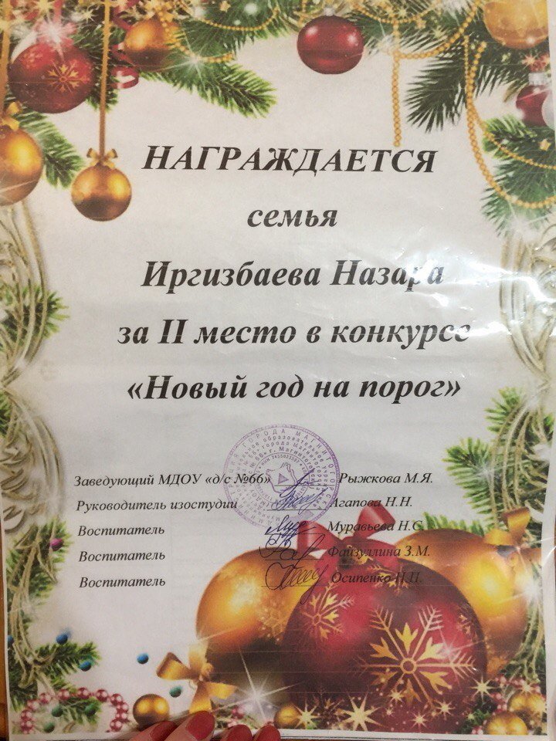

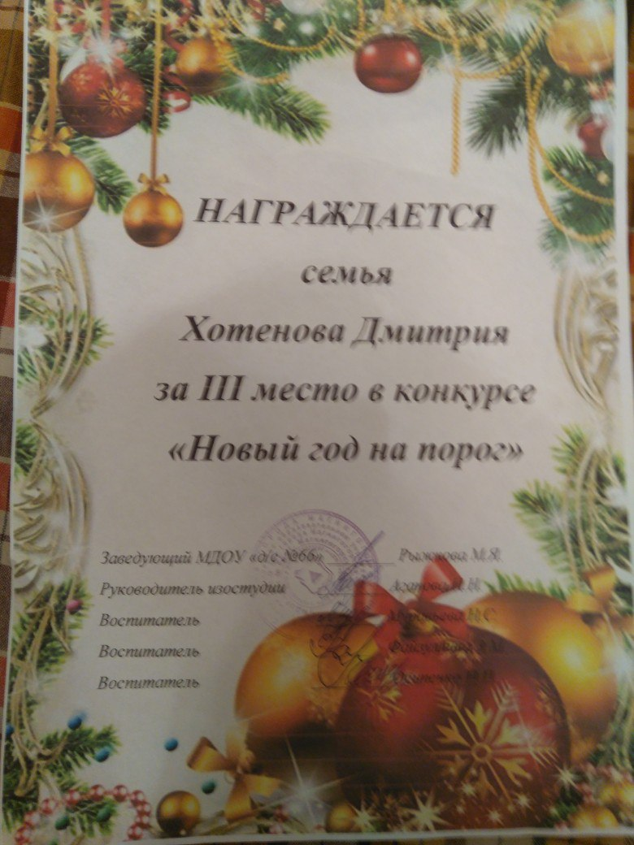

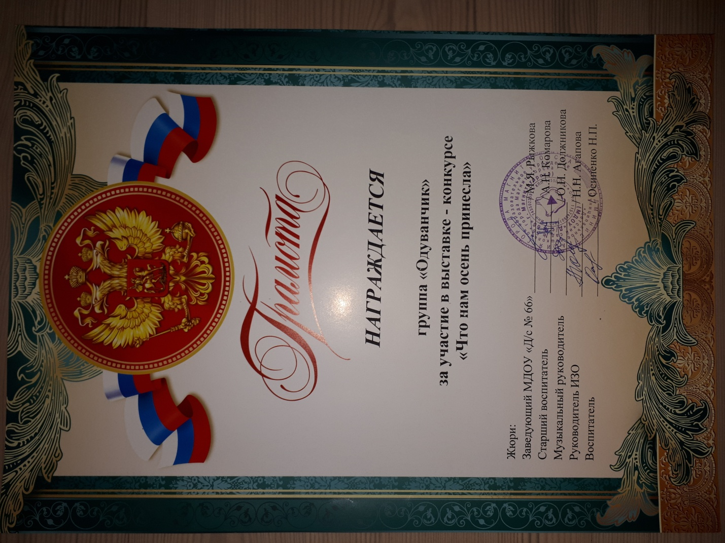

**5. Подтверждающие документы**

